台北市立松山高中102學年度第一學期第二次期中考高二社會組數學試卷
一、多重選擇題：每題7分，共35分。
※錯一選項得5分，錯兩選項得3分，錯三選項以上得0分。
（ ）1. 在xy平面上﹐下列敘述何者正確﹖
(A) 鉛直線的斜率為零
(B) 直角坐標平面的直線皆可用點斜式表示
(C) 直線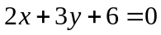的x截距為3﹐y截距為2
(D) 兩直線的斜率相乘等於，則兩直線互相垂直
(E) 過點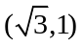之鉛直線方程式為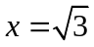﹒
( ) 2. 已知△ABC的三頂點A( − 1，− 5)﹐B(3，3)﹐C(6，0)﹐則
(A) 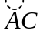之直線方程式5x − 7y − 30 = 0。
(B) 過B點的高之直線方程式7x + 5y − 36 = 0。
(C) 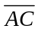的中垂線方程式7x + 5y − 5 = 0。
(D) 過B點與直線AC平行的直線方程式5x − 7y + 6 = 0。
(E) △ABC的面積是18。
（ ）3. 若 x，y 滿足 x0，y0，3x＋2y－120，x＋y－20，試求：
(A) 5x－3y 之最大值58
(B) x²＋y² 最小值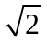
(C) 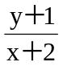之最大值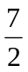
(D) 最小值
(E) 若P＝kx－y 在（4，0）有最小值時，則 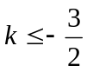﹒
( ) 4. 設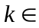，就值討論方程式的圖形﹕
(A) 若－1< k < 5，方程式代表一個圓
(B) 若圖形為一點﹐則此點坐標為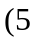，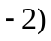。
(C) 若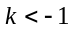或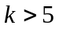，則圖形不存在
(D) 若方程式的圖形代表一個圓，則最大圓面積為 8π
(E) 設方程式的圖形代表一個圓，則此圓的圓心必在直線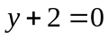上
( ) 5. 已知二定點A(3，1)﹑B( − 4，6)﹐則
(A)若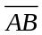與直線3x − 2y + k = 0相交﹐則− 7 ≤ k ≤ 24。
(B) 若任意點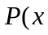，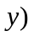且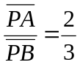，則點軌跡圖形為一圓。
(C) 設點P在x軸上﹐則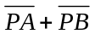之最小值為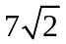
(D) 設點P在y軸上﹐則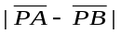之最大值為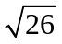
(E)以A、B兩點為直徑的圓方程式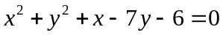
二、填充題：每格5分，共45分
- 高空中有一氣球﹐為了測量此氣球的高度﹐在地面上找了﹐﹐三點﹐測得氣球的仰角都是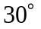﹐且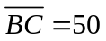公尺﹐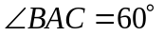﹒求氣球高度為 (A) 公尺。
台北市立松山高中102學年度第一學期第二次期中考高二社會組數學試卷
- 若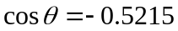且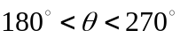，利用三角函數值表及內插法，試求值= (B) 。
角度 | sin | cos | tan
20'  30'  40'  50'  31°00'  10'  20'  30'  40' | .5050  .5075  .5100  .5125  .5150  .5175  .5200  .5225  .5250 | .8631  .8616  .8601  .8587  .8572  .8557  .8542  .8526  .8511 | .5851  .5890  .5930  .5969  .6009  .6048  .6088  .6128  .6168 | 1.709  1.698  1.686  1.675  1.664  1.653  1.643  1.632  1.621 | 40'  30'  20'  10'  59°00'  50'  40'  30'  20'
 | cos | sin |  | tan | 角度
- 求點P(−2，3)對稱於直線L：3x − 5y − 13 = 0的對稱點坐標為 (C) 。
- (1)對任意實數m﹐直線 y = mx − 2m − 1 恆過某定點﹐求此定點坐標為 (D) 。
(2)已知m為實數且直線L : y = mx − 2m − 1與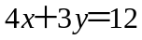的交點坐標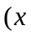，且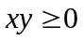﹐
求m的最大範圍為 (E) 。
- 圖解二元一次聯立不等式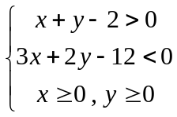，並求在此解區域內有 (F) 個格子點。
- 將一光源置於點P(1，4)﹐求圓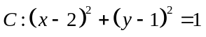在軸上的影子長 (G) 。
- 過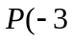，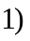作圓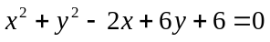之二條切線﹐切點為﹑﹐
則(1) 切線段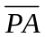的長為 (H) ，(2)△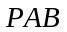之外接圓方程式 (I) 。
三、計算題：每題10分，共20分。
1. 千陽號海賊船向正東航行，魯夫於 偉大航道上的A 點望見冰火島，魚人島 二島測其方向，冰火島在北 30°東，魚人島 在北 75°東，當千陽號再向前航行 15 海里後，於 B 點再測二島之方向，冰火島在北 30°西，魚人島在北 45°東，你可以幫魯夫算算：
(1) A 點到魚人島的距離是多少海里? 5%
(2) 冰火島與魚人島 二島的距離為多少海里。5%
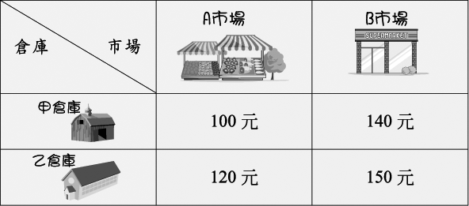
2. 某公司所生產的產品﹐存放在甲、乙兩倉庫分別有40單位與50單位﹐現在A市場的需求量是30單位﹐B市場的需求量是40單位﹐右表是各倉庫運輸到各市場的每單位運輸成本：在滿足兩市場的需求下﹐應如何分配才可最節省運輸成本？
台北市立松山高中102學年度第一學第二次期中考高二社會組數學答案卷
班 號 姓名
一、多重選擇題：每題7分，共35分。
錯一選項得5分，錯兩選項得3分，錯三選項以上得0分。
1. | 2. | 3. | 4. | 5.
二、填充題：每格5分，共45分
(A) | (B) | (C) | (D) | (E)
(F) | (G) | (H) | (I)
三、計算題：每題10分，共20分。
1.
2.
台北市立松山高中102學年度第一學第二次期中考高二社會組數學答案卷
一、多重選擇題：每題7分，共35分。
錯一選項得5分，錯兩選項得3分，錯三選項以上得0分。
1. | 2. | 3. | 4. | 5.
DE | ABCDE | CDE | ACE | ABCDE
二、填充題：每格5分，共45分
(A) | (B) | (C) | (D) | (E)
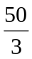 | 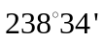 | 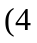，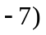 | 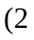，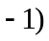 | 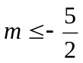或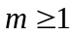
(F) | (G) | (H) | (I)
10 | 3 | 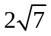 | 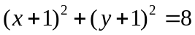
三、計算題：每題10分，共20分。
1. | (1)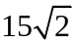海里  (2)15 海里
2. | 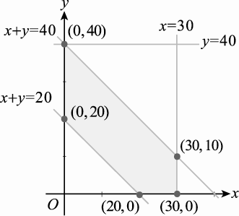  設由甲倉庫運送x單位到A市場﹐y單位到B市場；則須由乙倉庫運送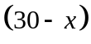單位到A市場﹐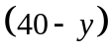單位到B市場,依題意列式得：  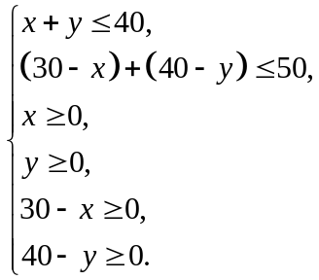整理得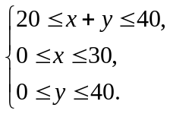  運輸成本為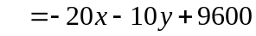﹒  根據頂點法﹐當x =30﹐y =10 時﹐運輸成本P= 8900為最小﹒  即由甲倉庫運送30單位到A市場﹐10單位到B市場；且由乙倉庫運送0單位到A市場﹐30單位到B市場﹐可最節省運輸成本﹒
  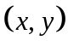 | 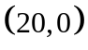 | 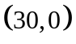 | 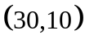 | 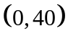 | 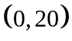
  P | 9200 | 9000 | 8900 | 9200 | 9400

